De onderbouwing van de vertaling naar Eindhoven
De onderzoekers hebben m.b.v. een combinatie van in het voorjaar 2015 uitgevoerde metingen, aannames en modelberekeningen de ruimtelijke verdeling van de UltraFijnStof-uitstoot (UFS) op een plattegrond weergegeven met contouren.
Om die verdeling te snappen moet men er een kaart van het banenstelsel van Schiphol bijpakken.
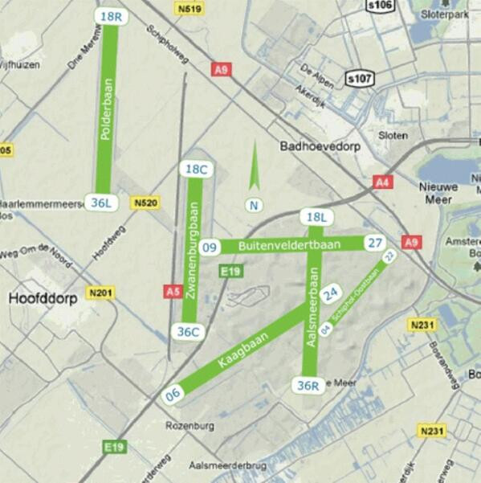
De Polderbaan en de Kaagbaan zijn de twee preferente banen.
In 2014 waren er op Schiphol ca 450.000 vliegbewegingen, waarvan 29% op de Polderbaan, 26% op de Kaagbaan, 18% op de Aalsmeerbaan en 17% op de Zwanenburgbaan. De andere twee tellen nauwelijks mee.
Deze en andere input hebben geleid tot een contourenkaart, die het vertrekpunt is voor de afbeelding hierna.
Het is merkwaardig om ingewikkelde contouren rond een complex vliegveld te vereenvoudigen voor een eenvoudig vliegveld elders, maar daar is niks aan te doen. Er is geen ander Nederlands UFS-materiaal.
Verwacht er niet meer van dan een ruwe schatting op basis van een educated guess.
Om een ruwe indruk te krijgen van de door de vliegtuigen toegevoegde UFS-vervuiling rond vliegveld Eindhoven heb ik in gedachten over de kaart met de UFS–contouren een plattegrond van onze regio gelegd zo, dat het midden van de Eindhovense baan ongeveer op het midden van de Kaagbaan kwam te liggen. De Kaagbaan heb ik als een groen lijntje ingetekend. De twee banen hebben ongeveer dezelfde richting.
Vervolgens heb ik enkele wijken en dorpen ingetekend.
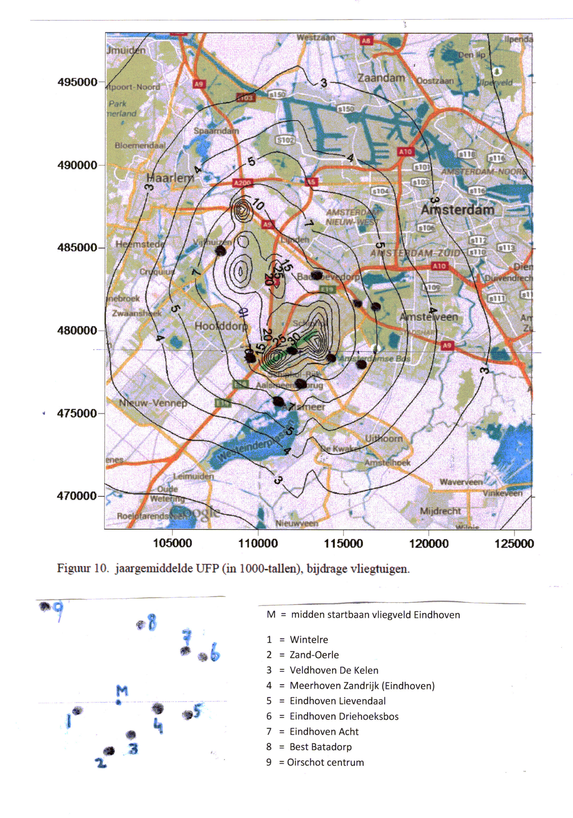
Op de assen staat een coördinatensysteem in meter. De tekening is dus 25 * 30 km.
Nu ga ik terug redeneren.
Het aantal vliegbewegingen op Schiphol is ongeveer 450.000, alle civiel.
Het aantal civiele vliegbewegingen op vliegveld Eindhoven bedroeg in 2014 ca 30.000.
Het aantal militaire vluchten is niet te vinden (staatsgeheim). Wel is bekend dat de feitelijk gebruikte geluidsruimte een paar jaar geleden ongeveer 3,5km² was en tamelijk constant, terwijl de civiele geluidsruimte in dat jaar ca 6,0km² was. Enerzijds vinden sommige militaire vliegbewegingen met propellervliegtuigen plaats (die een ander soort uitstoot hebben), anderzijds zijn de militaire vliegtuigen oud en vies. Ik ga er van uit (lichtelijk arbitrair) dat het militaire verkeer gelijkgesteld kan worden aan 15.000 gewone vliegbewegingen.
Het totaal wordt daarmee 45.000. Eindhoven is dus in 2014 1/10 deel van Schiphol.
Als men de getallen bij de contouren *1000 doet (zoals onder het plaatje staat), staan er de huidige UFS-concentraties van Schiphol.
Als men de contourgetallen *100 zou doen (=1000/10), staan er de UFS-concentraties die je zou krijgen als je het huidige Eindhovense aantal vliegbewegingen volgens de bestaande sleutel zou verdelen over het Schipholse banenstelsel.
Als je de getallen *130 doet, krijg je de UFS-concentraties als het aantal civiele vliegbewegingen tot de 43000 uit het Aldersadvies gegroeid is, en als je die net als nu over het Schipholse banenstelsel zou verdelen, en als het aantal militaire vliegbewegingen niet veel verandert.
Uiteraard worden de Eindhovense aantallen niet over de Schipholse banen, want Eindhoven heeft maar één baan. De Kaagbaan faciliteert nu ca een kwart van de vliegbewegingen op Schiphol.
Je moet dus nu, om de Eindhovense situatie te simuleren, twee denkstappen zetten:
a) Vermenigvuldig de cijfers met 100
b) Probeer je voor te stellen wat er gebeurt als de ‘Kaagbaan’ alle vliegtuigen krijgt (dus 4* zoveel als nu) en dat de rest van de banen verdwijnt.
De gevolgen van de tweede stap zijn alleen als ‘educated guess’ uitvoerbaar, omdat het gebruikte rekenmodel niet heb. Je kunt alleen maar een beetje met de contouren gaan spelen.
Duidelijk is dat na de reductie tot één baan de contourcijfers (*100) dicht bij de ‘Kaagbaan’ een onderschatting zijn en ver van de ‘Kaagbaan’ een overschatting. Op locaties die uitsluitend door de ‘Kaagbaan’ beïnvloed zouden worden moet je dus het contourgetal *400 doen, en op locaties waar de ‘Kaagbaan’ geen enkele invloed heeft *0. De praktijk zit er tussen in, waarbij uit het contourenplaatje blijkt dat de afstand tot de baan de belangrijkste variabele is en de positie t.o.v. de heersende wind een secundaire variabele is.
Wintelre ligt in dit volksverhuizingsplaatje op de contour van 10 en pal op de ‘Kaagbaan’, met een beetje invloed van de virtueel wegvallende ‘Polderbaan’. Die 10 moet * minder dan 400. Wintelre krijgt dus van het Eindhovense vliegveld een UFS-toevoeging van ergens rond de 3000 a 3500 deeltjes/cm³. Hetzelfde getal voor Veldhoven De Kelen, dat even ver van de baan ligt en virtueel geen invloed meer heeft van de ‘Aalsmeerbaan’.
Oirschot zou vooral de wegvallende ‘Polderbaan’ voelen en ligt ver van de ‘Kaagbaan’, en krijgt zodoende relatief weinig UFS-deeltjes. Mogelijk 1000 a 1500 deeltjes per cm³.
De rest zit hier tussen in. Rond de 2500 a 3000 deeltjes per cm³ in Zand-Oerle en Eindhoven Zandrijk, en rond de 1500 a 2000 bij de rest.

